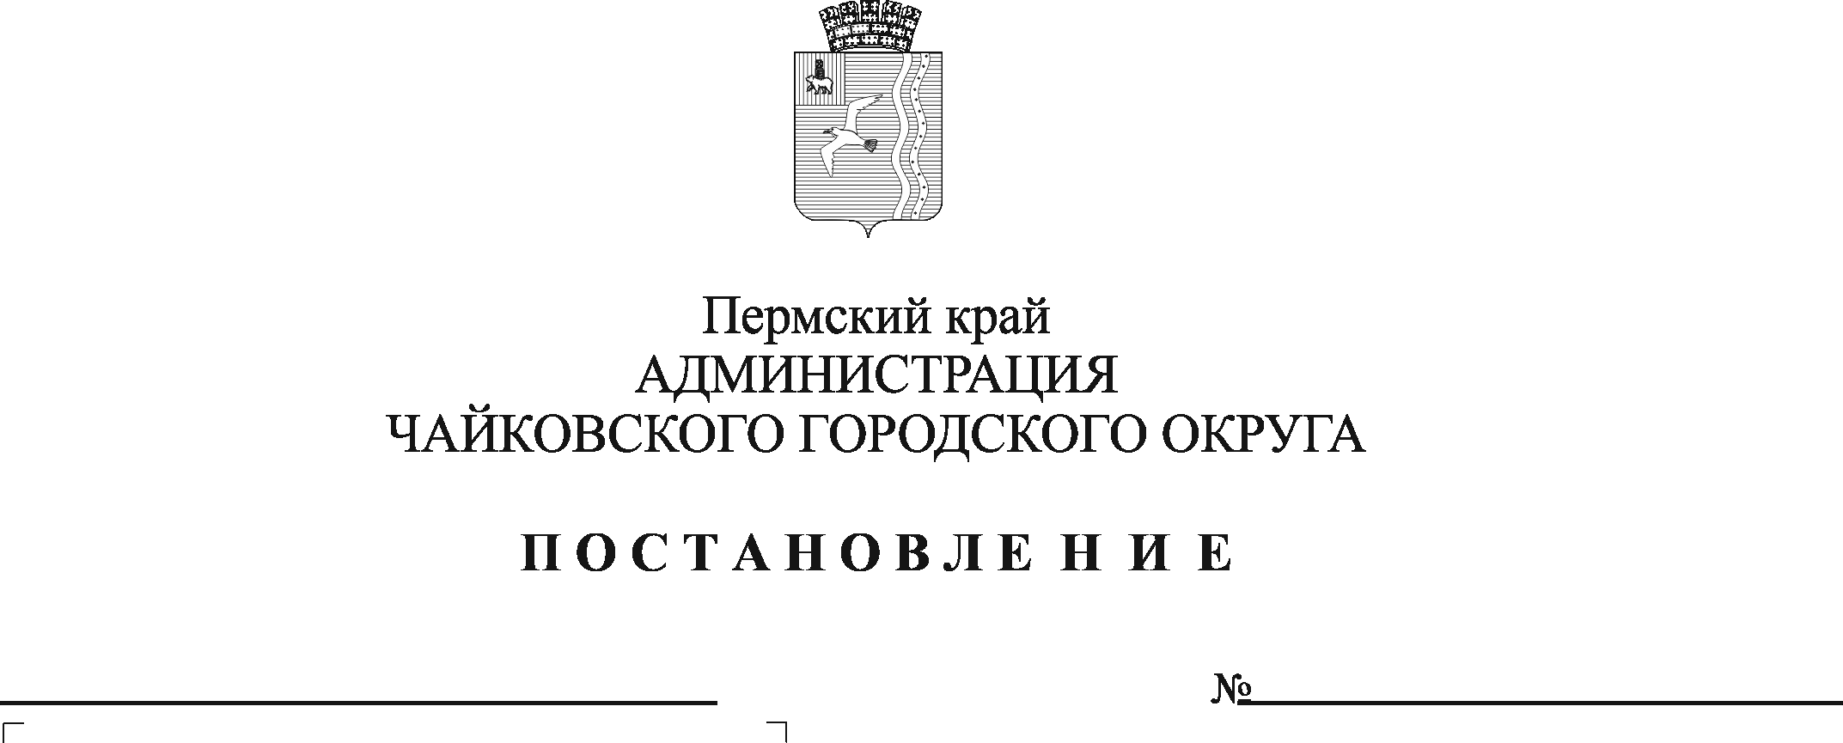
О внесении изменений в раздел I Перечня должностных лиц администрации Чайковского городского округа, уполномоченных составлять протоколы об административных правонарушениях, утвержденного постановлением администрации Чайковского городского округа от 24.03.2022 № 300

В соответствии с Законом Пермского края от 6 апреля 2015 г. №460-ПК «Об административных правонарушениях в Пермском крае», на основании Устава Чайковского городского округа
ПОСТАНОВЛЯЮ:
1. Внести изменения в раздел I Перечня должностных лиц администрации Чайковского городского округа, уполномоченных составлять протоколы об административных правонарушениях, утвержденного постановлением администрации Чайковского городского округа от 24 марта 2022 г. № 300 (в редакции от 26.04.2023 № 396, от 05.06.2023 №545), изложив его в редакции согласно приложению к настоящему постановлению.
2. Опубликовать постановление в газете «Огни Камы» и разместить на официальном сайте администрации Чайковского городского округа.
3. Постановление вступает в силу после его официального опубликования.

Глава городского округа –
глава администрации
Чайковского городского округа А.В. Агафонов

Приложение
к постановлению администрации
Чайковского городского округа
от ___________№____

Раздел I
№  п/п | Должностные лица администрации Чайковского городского округа, уполномоченные составлять протоколы об административных правонарушениях | Статьи Закона Пермского края от 06.04.2015 №460-ПК для составления административных протоколов
1. | Заместитель главы администрации Чайковского городского округа, руководитель аппарата;  начальник правового управления;  начальник отдела по муниципальному контролю правового управления;  консультант отдела по муниципальному контролю правового управления | Статья 2.1.  Нарушение законодательства об организации предоставления государственных и муниципальных услуг
2. | Начальник правового управления;  начальник отдела по муниципальному контролю правового управления;  консультант отдела по муниципальному контролю правового управления | Статья 3.2.  Нарушение порядка распоряжения имуществом, находящимся в муниципальной собственности, и использования указанного имущества
3. | Начальник правового управления;  начальник отдела по муниципальному контролю правового управления;  консультант отдела по муниципальному контролю правового управления | Статья 5.2.  Нарушение правил использования водных объектов общего пользования
4. | Начальник правового управления;  начальник отдела по муниципальному контролю правового управления;  консультант отдела по муниципальному контролю правового управления | Статья 5.3.  Нарушение ограничений пребывания в лесах, расположенных на территории Пермского края, установленных нормативными правовыми актами органов государственной власти Пермского края
5. | Начальник правового управления;  начальник отдела по муниципальному контролю правового управления;  консультант отдела по муниципальному контролю правового управления | Статья 6.1.1.  Ненадлежащее содержание подземных инженерных коммуникаций, расположенных на территории общего пользования
6. | Начальник управления внутренней политики и общественной безопасности администрации Чайковского городского округа;  начальник отдела общественной безопасности управления внутренней политики и общественной безопасности;  Начальник правового управления;  начальник отдела по муниципальному контролю правового управления;  консультант отдела по муниципальному контролю правового управления | Статья 6.2.1.  Купание в чашах фонтана
7. | Начальник правового управления;  начальник отдела по муниципальному контролю правового управления;  консультант отдела по муниципальному контролю правового управления | Часть 2 Статьи 6.3.  Нарушение требований к внешнему виду и содержанию элементов оборудования объектов благоустройства
8. | Начальник правового управления;  начальник отдела по муниципальному контролю правового управления;  консультант отдела по муниципальному контролю правового управления | Статья 6.3.1.  Повреждение элементов благоустройства
9. | Начальник правового управления;  начальник отдела по муниципальному контролю правового управления;  консультант отдела по муниципальному контролю правового управления | Статья 6.4.1.  Нарушение порядка проведения земляных работ
10. | Начальник правового управления;  начальник отдела по муниципальному контролю правового управления;  консультант отдела по муниципальному контролю правового управления | Статья 6.5.  Нарушение правил пользования общесплавной, ливневой, хозяйственно-бытовой системами канализации
11. | Начальник правового управления;  начальник отдела по муниципальному контролю правового управления;  консультант отдела по муниципальному контролю правового управления | Статья 6.5.1.  Нарушение порядка использования объекта озеленения
12. | Заместитель главы администрации Чайковского городского округа по инфраструктуре, начальник управления;  начальник правового управления;  начальник отдела по муниципальному контролю правового управления;  консультант отдела по муниципальному контролю правового управления | Статья 6.6.  Невыполнение или выполнение с нарушением сроков работ по подготовке зданий, сооружений к сезонной эксплуатации
13. | Начальник правового управления;  начальник отдела по муниципальному контролю правового управления;  консультант отдела по муниципальному контролю правового управления | Статья 6.6.1.  Ненадлежащее содержание и использование территории общего пользования
14. | Начальник правового управления;  начальник отдела по муниципальному контролю правового управления;  консультант отдела по муниципальному контролю правового управления | Статья 6.8.1.  Ненадлежащее содержание и использование фасадов зданий, строений, сооружений и их конструктивных элементов
15. | Начальник правового управления;  начальник отдела по муниципальному контролю правового управления;  консультант отдела по муниципальному контролю правового управления | Статья 6.8.2.  Нарушение требований к внешнему виду фасадов зданий, строений, сооружений
16. | Начальник правового управления;  начальник отдела по муниципальному контролю правового управления;  консультант отдела по муниципальному контролю правового управления | Статья 6.8.3.  Нарушение правил уборки кровли, крыш, входных групп здания, строения, сооружения
17. | Начальник правового управления;  начальник отдела по муниципальному контролю правового управления;  консультант отдела по муниципальному контролю правового управления | Статья 6.9.  Мойка транспортных средств в запрещенных для этих целей местах
18. | Начальник правового управления;  начальник отдела по муниципальному контролю правового управления;  консультант отдела по муниципальному контролю правового управления | Статья 6.9.1.  Непроведение мероприятий по предотвращению распространения и уничтожению борщевика Сосновского
19. | Начальник правового управления;  начальник отдела по муниципальному контролю правового управления;  консультант отдела по муниципальному контролю правового управления | Статья 6.10.  Нарушение порядка организации автостоянок
20. | Начальник правового управления;  начальник отдела по муниципальному контролю правового управления;  консультант отдела по муниципальному контролю правового управления | Статья 6.11.  Нарушение правил организации сбора, вывоза, утилизации и переработки бытовых и промышленных отходов
21. | Начальник правового управления;  начальник отдела по муниципальному контролю правового управления;  консультант отдела по муниципальному контролю правового управления | Статья 6.12.  Нарушение правил благоустройства территории в части организации парковок (парковочных мест), расположенных на автомобильных дорогах общего пользования местного значения и на иных территориях
22. | Начальник правового управления;  начальник отдела по муниципальному контролю правового управления;  консультант отдела по муниципальному контролю правового управления | Статья 6.15.  Нарушение правил благоустройства территорий муниципальных образований в части размещения некапитальных нестационарных строений, сооружений
23. | Начальник управления внутренней политики и общественной безопасности администрации Чайковского городского округа;  начальник отдела общественной безопасности управления внутренней политики и общественной безопасности;  начальник правового управления;  начальник отдела по муниципальному контролю правового управления;  консультант отдела по муниципальному контролю правового управления | Статья 7.1.  Нарушение правил охраны жизни людей на водных объектах Пермского края и правил пользования водными объектами, расположенными на территории Пермского края, для плавания на маломерных судах
24. | Начальник правового управления;  начальник отдела по муниципальному контролю правового управления;  консультант отдела по муниципальному контролю правового управления | Статья 7.2.  Нарушение тишины и покоя граждан в ночное время
25. | Начальник правового управления;  начальник отдела по муниципальному контролю правового управления;  консультант отдела по муниципальному контролю правового управления | Статья 7.5.  Неисполнение требований нормативных правовых актов Пермского края, нормативных правовых актов органов местного самоуправления Пермского края по выжиганию растительности, горючих материалов и мусора
26. | Заместитель главы администрации Чайковского городского округа, руководитель аппарата;  начальник управления внутренней политики и общественной безопасности администрации Чайковского городского округа;  начальник отдела общественной безопасности управления внутренней политики и общественной безопасности;  начальник правового управления;  начальник отдела по муниципальному контролю правового управления;  консультант отдела по муниципальному контролю правового управления | Статья 7.6.  Нарушение установленного органами местного самоуправления порядка обеспечения безопасности при организации и проведении культурных и досуговых мероприятий
27. | Начальник правового управления;  начальник отдела по муниципальному контролю правового управления;  консультант отдела по муниципальному контролю правового управления | Статья 7.8.  Бытовое дебоширство
28. | Начальник правового управления;  начальник отдела по муниципальному контролю правового управления;  консультант отдела по муниципальному контролю правового управления | Статья 7.10  Несоблюдение запрета розничной продажи несовершеннолетним товаров, содержащих сжиженный газ, и вовлечения несовершеннолетних в процесс употребления сжиженного углеводородного газа, установленного законом Пермского края
29. | Начальник правового управления;  начальник отдела по муниципальному контролю правового управления;  консультант отдела по муниципальному контролю правового управления | Статья 7.11  Несоблюдение установленных законом Пермского края дополнительных мер, направленных на охрану здоровья граждан от воздействия окружающего табачного дыма, последствий потребления табака или потребления никотинсодержащей продукции
30. | Начальник правового управления;  начальник отдела по муниципальному контролю правового управления;  консультант отдела по муниципальному контролю правового управления | Статья 8.1.  Нарушение правил пользования городским пассажирским транспортом общего пользования и автомобильным транспортом общего пользования в городском, пригородном и междугородном сообщении
31. | Начальник правового управления;  начальник отдела по муниципальному контролю правового управления;  консультант отдела по муниципальному контролю правового управления | Статья 8.2.  Нарушение прав пассажиров
32. | Начальник правового управления;  начальник отдела по муниципальному контролю правового управления;  консультант отдела по муниципальному контролю правового управления | Статья 9.1.  Торговля и предоставление услуг населению в неустановленных местах
33. | Начальник правового управления;  начальник отдела по муниципальному контролю правового управления;  консультант отдела по муниципальному контролю правового управления | Статья 9.4.  Нарушение порядка организации ярмарок и продажи товаров (выполнения работ, оказания услуг) на ярмарках
34. | Начальник правового управления;  начальник отдела по муниципальному контролю правового управления;  консультант отдела по муниципальному контролю правового управления | Статья 10.1.  Нарушение правил организации ритуальных услуг и содержания мест погребения
35. | Начальник правового управления;  начальник отдела по муниципальному контролю правового управления;  консультант отдела по муниципальному контролю правового управления | Часть 2 статьи 11.1.  Надругательство над официальными символами муниципальных образований, а равно их осквернение
36. | Начальник правового управления;  начальник отдела по муниципальному контролю правового управления;  консультант отдела по муниципальному контролю правового управления | Статья 11.2.  Нарушение порядка использования символики муниципального образования
37. | Заместитель главы администрации Чайковского городского округа, руководитель аппарата;  начальник правового управления;  начальник отдела по муниципальному контролю правового управления;  консультант отдела по муниципальному контролю правового управления | Части 2, 4 статьи 11.3.  Невыполнение законных требований депутатов представительных органов местного самоуправления

